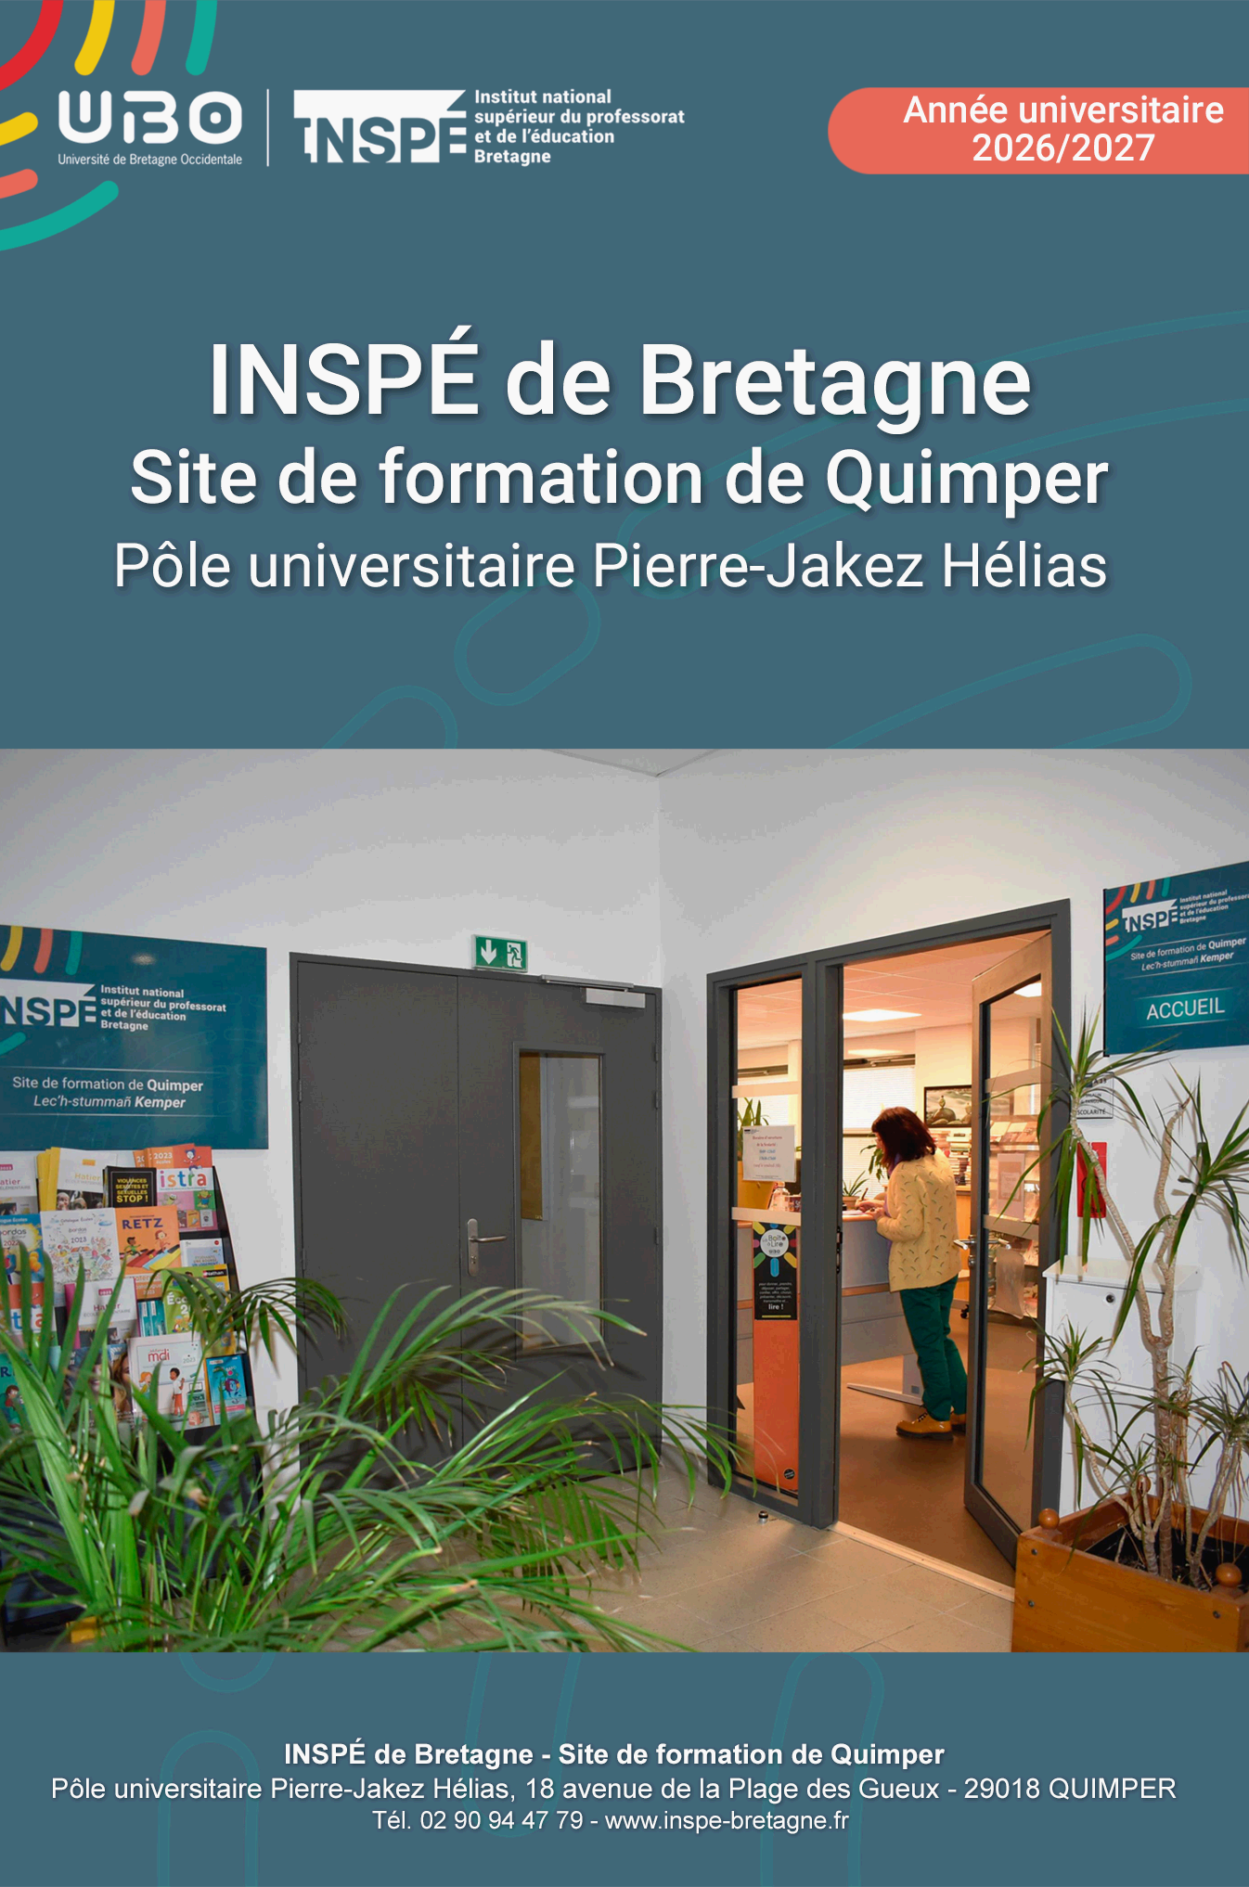


L’équipe du service administratif

Responsable pédagogique de site : Marianne SICHLER – marianne.sichler@inspe-bretagne.fr
Responsable Administrative du site : Anne MORVAN – anne.morvan@inspe-bretagne.fr
Service scolarité – Masters 2PE – DIU : Françoise SALAÜN – francoise.salaun@inspe-bretagne.fr
Service des moyens :
- Gestion des salles, services formateurs : Françoise SALAÜN francoise.salaun@inspe-bretagne.fr
- Facturation, frais de déplacement : Anne MORVAN anne.morvan@inspe-bretagne.fr
Service informatique et audio-visuel : Erwan DURRENBACH – erwan.durrenbach@inspe-bretagne.fr
Bibliothèque Universitaire : Dominique CHALM – dominique.chalm@inspe-bretagne.fr
Consultez l’organigramme
L’équipe pédagogique

Nom | Prénom | Discipline | Site principal | Site secondaire
BOUBENNEC | Gaëlle | Arts plastiques | Quimper
SREY | Sabrina | Anglais | Quimper
MOREL | Anne-Rozenn | Lettres | Quimper
SICHLER | Marianne | Mathématiques | Quimper
VIGOT | Nathalie | S.S.H. | Quimper
AUBONNET | Thierry | Education musicale | Brest | Quimper
VILBOIS-COIC | Hélène | Physique-chimie | Quimper
PASTOL | Michaël | Education Physique et Sportive | Quimper
BENOIT | Muriel | Maitres formateurs | Quimper
DENIZOT | Jocelyn | Maitres formateurs | Quimper
DELACROIX | Maud | Maitres formateurs | Quimper
DIASCORN | Solène | Maitres formateurs | Quimper
EMERY | Valérie | Maitres formateurs | Quimper
BONTHONNOU | Marie-Pierre | Maitres formateurs | Quimper
MERIC-PONS | Sylvie | Maitres formateurs | Quimper

La vie étudiante sur le site de l’INSPÉ de Quimper


Se déplacer sur le pôle universitaire de Quimper : le plan permet d’accéder rapidement à toutes les sections, les salles et ressources disponibles : ici


Se restaurer sur le pôle universitaire de Quimper : Pour connaître les lieux de restauration disponibles sur le campus de Quimper, consultez ici


Se loger à Quimper pendant ses études : Pour découvrir les différentes ressources,
=> https://www.quimper-bretagne-occidentale.bzh/296-logement-etudiant.htm
=> https://www.residences-jeunes.com/
=> https://www.quimper-bretagne-occidentale.bzh/actualite/45408/113-tiss-ages-nouvelle-solution-de-logement-solidaire-sur-le-territoire.htm


Le centre de Vie Étudiante du pôle universitaire de Quimper : Pour connaître les différents services accueillis au CVE - culturel, orientation, activités physiques et sportives et offre de santé étudiante - consultez la page d’information


Copies et impressions sur le site de l’INSPÉ de Quimper : Pour imprimer ou copier vos documents, consultez la page suivante

